**Техническое задание на разработку**

**“Облачное хранилище для строительной компании с функцией архивации”**

|  |  |  |  |
| --- | --- | --- | --- |
| Версия | Автор | Описание | Дата |
| 1 | Чуйко Юлия, Косаревская Екатерина | Технологическое задание | 26.11.2023 |

**Окончательная версия технологического задания согласована и утверждена Ерошкиным А.В.**

Ерошкин А.В. _________________

Чуйко Ю.С. _____________________

Косаревская Е.О. _____________________

Санкт-Петербург

2023

## 1.О Проекте (Введение)

### **Описание**

Облачное хранение предоставит централизованное место для хранения всех проектных данных, чертежей, спецификаций, расчетов и других документов, связанных с проектированием здания. Загрузку, архивирование и резервное копирование файлов. Открытый доступ для всех сторон. Авторизация пользователей, для определения кто работает над конкретной задачей.

## Плановые сроки начала и окончания работ по созданию:

## С 01.09.2023 по 31.12.2023

## Источником финансирования являются средства Заказчика. Порядок финансирования определяется Договором

### **1.2 Цель**

Создать облачное хранилище данных, обеспечивающее безопасное, эффективное и удобное хранение, управление и доступ к информации для строительной компании, с возможностью систематической архивации данных.

**2. Нормативные ссылки**

Нормативная ссылка на международный стандарт 19.201 (Единая система программной документации. Техническое задание. Требования к содержанию и оформлению)

<https://www.swrit.ru/doc/espd/19.201-78.pdf>

## Назначение разработки

### Увеличение эффективности операций: Современное облачное хранилище позволит сотрудникам более быстро и удобно получать доступ к необходимым данным, что улучшит производительность и оперативность работы.

### Сокращение операционных затрат: Уменьшение потребности в физическом оборудовании и его обслуживании, а также оптимизация процессов управления данными снизит операционные расходы.

### Более высокий уровень безопасности: Архивация данных и возможность управления доступом к информации обеспечат более высокий уровень безопасности данных, что критически важно в строительной отрасли.

### Улучшенное сотрудничество и коммуникация: Облачное хранилище позволит сотрудникам и клиентам легко обмениваться информацией и сотрудничать, улучшая взаимодействие между всеми заинтересованными сторонами.

### Снижение риска потери данных: Автоматизированная архивация данных и систематическое резервное копирование помогут предотвратить потерю важных информационных ресурсов.

### **4 Требования к программе или программному изделию**

### **4.1 Требования к дизайну**

Цвета в файлообменнике следующие:  
1. Оранжевый

2. Белый преобладающий

При входе на страницу регистрации/входа на заднем плане изображение стройки.

**4.2 Обязательное содержимое сайта**

При входе в облачное хранилище представляется страница, в которой требуется ввести логин и пароль. Если же пользователь не был зарегистрирован на ней ранее, то поступает предложение зарегистрироваться.

Если нужно выбрать вариант “зарегистрироваться”, то предоставляется возможность ввести свою почту, пароль, повтор пароля, ФИО, а также ввести код с картинки. При успешной регистрации (почта такая не была уже в базе, пароль и повтор пароля совпадают, а также код, введенный пользователем, совпадает с тем, который на картинке) сайт выводит уведомление о том, что пользователю необходимо сообщить свою почту администратору для активирования страницы пользователя и предоставлении ему прав.

Если необходимо поменять почту, то на старую почту придет код, который необходимо будет ввести в случае смены на новую почту.

Если необходимо поменять пароль, то следует ввести новый пароль с повтором пароля и на привязанную почту поступит код, который следует ввести как подтверждение.

В нашем случае есть три типа пользователя: администратор, рабочий и менеджер.

Существует три типа пользователя: администратор, рабочий и менеджер.

Облачное хранилище, при пользовании хранилищем администратора, предлагает следующее:

Изначально выводится главная страница, в которой содержатся метрики.

В верхней панели содержится вкладка “поиск и редактирование”. При выборе данной вкладки открывается страница с данными, по которым возможно нахождение владельца карточки (даты от и до, почта пользователя, его ФИО, а также его роль). Если необходимо найти администратора, то это можно сделать с помощью введения только почты и ролью данного пользователя. Также, при выборе определенной роли на сайте выводится список администраторов. Так же возможно сделать фильтр по инициалам пользователя и по датам регистрации.

Администратор имеет возможность просмотреть каждого, кто зарегистрирован в данной системе. При выборе кнопки “просмотреть” предоставляется информация об ID, почта, ФИО, роли каждого пользователя.

При выборе вкладки “настройки” предоставляется страница, в которой указаны ФИО, почта и пароль. Также в данной странице есть возможность смены почты и пароля.

При необходимости нажатия на кнопку “Выход” будет воспроизведен выход из данной системы.

Если необходимо предоставить права пользователю, то следует по поиску найти неавторизованного пользователя и выбрать “просмотр”. Предоставляются следующие данные с возможностью их ввести: ФИО, роль, управляющий менеджер (если это рабочий). При введении данных производится их автоматическое сохранение.

Облачное хранилище, при пользовании хранилищем рабочего, предлагает следующее:

Пользователь с правами рабочего имеет возможность загрузить различные файлы. Для того, чтобы совершить это, пользователю стоит указать название карточки, ее описание, место, где находится пункт, а также возможность загрузить файл.

Также пользователю предоставлена возможность ответить на комментарий, который отправил менеджер.

Рассмотрим следующего пользователя: Менеджер

Облачное хранилище, при пользовании хранилищем менеджера, предлагает следующее:

Во вкладке “Карточки на проверку” находится информация о карточках, которые закрепляются за данным менеджером. В данной вкладке присутствуют названия карточек, который находят на проверки у каждого менеджера от своего рабочего.

Пользователь может выбрать кнопку “подробнее” и ознакомиться с информацией о данной карточке: описание, время создания карточки, автор карточки и исполнитель. Также присутствует возможность изменить следующие данные, например: поставить статус карточки, комментарии, возможность скачать файл рабочего и отправить ему свой.

Также менеджеру предоставляется возможность самому создать карточку. Для этого следует ввести такие данные как: название, описание, пункт расположения, исполнитель, и файлы.

Если необходимо выбрать “карточки на проверку”, то предоставляется информация о возможности просмотра сданных карточек от рабочих.

### **4.2 Технические требования**

То, что нужно при разработке:

По железу:  
Ubuntu 20.04-22.04  
4 ядра от процессора intel xeon E5-2660v3  
Память 4 Гб  
Ssd накопитель - на 2 ТБ.  
  
По софту:

Java 17  
Maven  
Certbot  
Nginx  
Postgresql  
git  
wget

**4.3 Требования по нагрузке к публичной части**

Среднее время загрузки сайта не должно превышать 1-2 секунды для обеспечения быстрого доступа к информации. Максимальное время ожидания ответа от сервера при взаимодействии с интерфейсом не должно превышать 1 секунду. Полная загрузка сайта, включая всевозможные изображения, происходит в течение 3 секунд.

### **4.4 Требования к верстке**

Приложение должен корректно отображаться на различных устройствах и экранах, а также иметь быструю загрузку на мобильных устройствах, работать корректно во всех браузерах, таких как Google Chrome, Mozilla Firefox, Safari, Opera и т.д, файлы должны сохраняться в любом формате.

### **4.5 Требования единичности**

При регистрации каждый пользователь имеет уникальный логин. Это гарантирует уникальность пользователя.

### **4.6 Требования актуальности**

Система в реальном времени отслеживает загружаемые файлы и комментарии от рабочих и менеджеров, предоставляя информацию в течение 2-х секунд, а также поиск производится в течении одной секунды.

### **4.7 Требования выполнимости**

Программное обеспечение должно работать на операционной системе Linux

### **4.8 Требования проверяемости**

При регистрации будет проверка не робот ли пользователь, необходимо будет ввести цифры из капчи. Также проверка будет идти, когда пользователь захочет поменять свой логин и пароль (для этого будет присылаться код на почту с целью подтверждения)

### **4.9 Требования однозначности**

Все функции расписаны ясно и не двусмысленно. Все, кто будут работать с данной системой, должны четко понимать, как использовать ее.

### **4.10 Требования надежности**

1. Защита от атак (применения современных методов аутентификации, шифрования данных, систем обнаружения и предотвращения атак, а также регулярного обновления безопасности)

2. Резервное копирование данных (в случае сбоев или потери информации можно было бы быстро восстановить работу и сохранить данные пользователей)

3. Устойчивость к нагрузке (Хранилище должно быть способно справиться с растущим числом пользователей и увеличивающейся активностью)

4. Регулярное обновление и тестирование (необходимо проводить регулярное тестирование производительности, безопасности и функциональности сети)

### **4.11 Условия эксплуатации**

Совместимость по ОС/ПО: Продукт должен быть совместим с Linux. Совместимость с разными веб-браузерами, такими как Google Chrome, Mozilla Firefox, Safari и Internet Explorer и т.д.

Протоколы взаимодействия: Продукт должен поддерживать стандартные протоколы взаимодействия, такие как HTTPS для безопасной передачи данных.

Разрешение экрана: Продукт должен быть адаптирован к разным разрешениям экранов, включая мобильные устройства и компьютеры.

### **4.12 Требования к составу и параметрам технических средств**

1. Для обеспечения высокой доступности и производительности сети требуется наличие серверов, способных справиться с большим количеством пользователей и обрабатывать большие объемы данных
2. Облачное хранилище обычно работает с большим объемом данных. Для хранения данных понадобилась база данных, такая как PostgreSQL
3. Для обеспечения безопасности данные соединения должны быть защищены с помощью SSL-шифрования.
4. Важно иметь системы мониторинга, которые отслеживают работу облачного хранилища, выявляют возможные проблемы и предупреждают об отклонениях.
5. Для обеспечения безопасности и восстановления данных при сбоях необходимо иметь систему регулярного резервного копирования данных.

### **4.13 Требования к информационной и программной совместимости**

1. Файлы, который загружаются пользователями, могут находится в различных форматах:

Картинки:

- PNG (.png)

- JPEG (.jpeg, .jpg)

- GIF (.gif)

- BMP (.bmp)

- TIFF (.tiff, .tif)

Документы:

- Microsoft Word (.doc, .docx)

- Microsoft Excel (.xls, .xlsx)

- Microsoft PowerPoint (.ppt, .pptx)

- PDF (.pdf)

- Text (.txt)

- Rich Text Format (.rtf)

- Open Document Format (.odt, .ods, .odp)

- CSV (.csv))

Видео:

- MP4 (.mp4)

- AVI (.avi)

- MOV (.mov)

- WMV (.wmv)

- FLV (.flv)

- MKV (.mkv)

- 3GP (.3gp)

- WebM (.webm)

Архивы:

- ZIP (.zip)

- RAR (.rar)

- 7Z (.7z)

- TAR (.tar)

- GZIP (.gz)

- BZIP (.bz)

Презентации:

- Microsoft PowerPoint (.ppt, .pptx)

- Open Document Presentation (.odp)

- PDF (.pdf)

Таблицы:

- Microsoft Excel (.xls, .xlsx)

- Open Document Spreadsheet (.ods)

- CSV (.csv)

Другое:

- CAD-файлы (.dwg, .dxf)

- Файлы Баз данных (.mdb, .accdb, .sql)

- Файлы графических редакторов (.psd, .ai)

- Файлы электронной таблицы для расчетов (.xls, .xlsx)

- Файлы проектов строительства (.dwg, .rvt)

- Файлы спецификаций и чертежей (.pdf, .dwg)

- Файлы компьютерных моделей зданий (.ifc, .skp)

2. Облачное хранилище должно работать на различных устройствах, таких как компьютеры и смартфоны.

3. Облачное хранилище должно быть доступно на операционной системе Linux и в различных браузерах (Chrome, Firefox, Safari, Opera и т.д.).

4. Облачное хранилище должно иметь соответствующие меры безопасности, чтобы защитить личную информацию пользователей и предотвратить несанкционированный доступ к ней.

### **4.14 Требования к маркировке программного изделия и способы упаковки облачного хранилища**

Ярко и четко указано название облачного хранилища (слева в верхнем углу “Облако”), внизу указанно полное название с номером версии.

Упаковка нашего облачного хранилища сделано в оранжево-белых цветах.

Функционал и расположение кнопок расположены в зависимости от роли пользователя. Это было описано ранее.

**4.15 Специальные требования**

1. Облачное хранилище должно соответствовать законодательству в области

2. Облачное хранилище должно обеспечивать конфиденциальность данных пользователей и не передавать их третьим лицам без согласия пользователей.

3. Облачное хранилище должно иметь возможность интеграции с другими сервисами, такими как электронная почта.

4. Облачное хранилище должно иметь адаптивный дизайн, который позволяет корректно отображаться на различных устройствах, включая мобильные устройства.

**4.16 Требования к программной документации**

1. Руководство пользователя (включает в себя общий обзор нашего облачного хранилища, как зарегистрироваться и войти, все функции и возможности данной сети, а также аварийные ситуации и рекомендации к использованию)

2. Техническая документация

3. Сценарии тестирования

4. Руководство по инсталляции

**4.18 Технико-экономические показатели**

1. Необходимо учитывать стоимость разработки облачного хранилища, включая затраты на программное обеспечение, тестирование и дизайн.

2. Необходимо учитывать стоимость поддержки облачного хранилища, включая затраты на обновление программного обеспечения, обеспечение безопасности и техническую поддержку пользователей.

3. Облачное хранилище должно работать быстро и без задержек, чтобы обеспечить удобство использования для пользователей.

4. Облачное хранилище должно быть совместимо с различными браузерами и Linux, чтобы обеспечить доступность для максимального числа пользователей.

5. Облачное хранилище должно иметь возможность сбора и анализа данных о поведении пользователей.

**5 Стадии и этапы разработки**

1. Исследование и планирование (анализ конкурентов, определение целевой аудитории и потребностей пользователей, определение основных возможностей облачного хранилища, таких как роли пользователей, возможность добавление карточки и другие).

2. Проектирование (определение основных сущностей (пользователи, карточки т. д.) и связей между ними, разработка дизайна пользовательского интерфейса, макетов страниц и элементов управления).

3. Разработка (пользовательский интерфейс, разработка серверной части облачного хранилища, включая регистрацию и аутентификацию пользователей, управление данными, обработку запросов, создание мобильных приложений для платформ iOS и Android, тестирование функциональности, безопасности, производительности и совместимости хранилища).

4. Внедрение и запуск (установка и настройка серверов, загрузка данных тестовых аккаунтов, постепенное внедрение новых функций и возможностей для пользователей, запуск хранилища и мониторинг работоспособности).

**6 Порядок контроля и приемки**

1. Необходимо разработать план и документацию на каждый этап разработки облачного хранилища, включая требования, тестирование и внедрение.

2. Перед запуском платформы необходимо провести тестирование и отладку, чтобы обеспечить ее работоспособность и отсутствие ошибок.

3. Необходимо проверить безопасность платформы, включая защиту от хакерских атак и утечек данных.

4. После запуска платформы необходимо провести оценку ее качества, включая скорость работы, удобство использования и отзывы пользователей.

5. После запуска платформы необходимо обеспечить ее мониторинг и поддержку, включая обновление программного обеспечения, обеспечение безопасности и техническую поддержку пользователей.

6. После успешного запуска платформы необходимо провести приемку, включая проверку выполнения всех требований и утвержденных проектных решений.

7. После приемки платформы необходимо обеспечить ее контроль качества, включая регулярное тестирование и мониторинг.

**7 Перечень научно -исследовательских работ, обосновывающих разработку платформы**

1. Исследование существующих облачных хранилище, их особенностей, преимуществ и недостатков.

2. Определение потребностей пользователей в нашем хранилище, анализ их поведения и предпочтений.

3. Анализ новых технологий и инструментов, которые могут быть использованы для разработки сайта (разрабатывается для отдельной компании и есть история файлов)

4. Анализ угроз безопасности в хранилище и разработка мер по их предотвращению.

5. Анализ дизайнерских решений, которые могут быть использованы для создания удобного и привлекательного интерфейса облачного хранилища.

7. Анализ законодательства, регулирующего деятельность облачного хранилища, и разработка мер по соблюдению прав пользователей и защите их данных.

## 8. Функциональные особенности сайта

## 8.1 Требования к структуре автоматизированной системе в целом

## 1. Подсистема аутентификации и управления учётными записями: отвечает за регистрацию новых пользователей, проверку личности, вход и выход из аккаунта, смену пароля и управление настройками безопасности.

## 2. Подсистема профилей и личных данных: позволяет пользователям редактировать свои профили, изменять логин и пароль.

## 3. Подсистема поиска и рекомендаций: обеспечивает возможность поиска других пользователей по различным критериям, таким как дата регистрации, ФИО и роль.

## 5. Подсистема загрузки: включает функции загрузки и редактирование/удаления файлов.

## 6. Подсистема сообщений: включает возможность добавления комментариев на загруженные файлов рабочих и менеджеров.

## 7. Подсистема приватности: предоставляет администратору права на возможность предоставления доступа различных пользователей к системе (рабочих, менеджеров и администраторов).

**8.2 Требования к режимам функционирования АС**

## 8.2.1 Режим нормальной работы

## В данном режиме требуется надежная работа всех компонентов системы и своевременная выдача результатов.

## 8.2.2 Режим обслуживания и обновления

### Требования к этому режиму включают возможность управления и контроля состояния системы.

### **8.2.3 Режим информационной безопасности**

### Режим информационной безопасности включает меры защиты данных, контроль доступа, обнаружение и предотвращение угроз, а также процедуры резервного копирования и восстановления.

### **8.2.4 Режим аварийной остановки**

### Требования к этому режиму включают определение аварийных ситуаций, быструю остановку системы, безопасность персонала и сохранение критических данных и настроек.

### **8.3 Требования по диагностированию АС**

1. Отслеживание состояния: АС должна иметь механизмы для отслеживания своего текущего состояния. Например, это может быть мониторинг.

2. Обнаружение и анализ ошибок: АС должна иметь возможность обнаруживать и анализировать ошибки и неисправности.

3. Исправление ошибок: АС должна быть способна исправлять ошибки и восстанавливаться после сбоев. Например, это может быть автоматическое восстановление системы после сбоя.

4. Мониторинг производительности: АС должна иметь механизмы для мониторинга производительности и эффективности своей работы. Например, это может быть сбор и анализ метрик производительности, таких как загрузка процессора, использование памяти, пропускная способность сети и др.

5. Тестирование: АС должна иметь механизмы для проведения тестирования своей работы. Это включает стресс-тестирования и других видов тестирования с целью обнаружения и устранения ошибок.

6. Резервное копирование и восстановление: АС должна иметь механизмы для резервного копирования данных и восстановления после сбоев. Например, это может быть регулярное создание резервных копий базы данных или файловой системы.

### **8.4 Перспективы развития, модернизации АС**

Облачные вычисления: использование облачных ресурсов для улучшения производительности, расширения функциональности и снижения затрат на обслуживание.

Кибербезопасность: В связи с ростом угроз кибербезопасности, модернизация АС включает улучшение защиты от несанкционированного доступа и кибератак.

**8.5 Требования к функциям (задачам), выполняемым АС**

## 8.5.1 Поиск и редактирование (страница администратора)

При выборе кнопки “поиск и редактирование” предоставляется страница с данными, по которым можно найти владельца карточки (даты от и до, почта пользователя, его ФИО, а также его роль). Если необходимо найти администратора, то это можно сделать с помощью введения только почты и ролью данного пользователя. Также, при выборе определенной роли на сайте выводится список администраторов. Так же возможно сделать фильтр по инициалам пользователя и по датам регистрации.

### Администратор может просмотреть каждого, кто зарегистрирован в данной системе. При выборе кнопки “просмотр” предоставится страница с информацией об ID, почта, ФИО, роли данного пользователя.

### **8.5.2 Настройки (страница администратора)**

При нажатии на данную вкладку пользователю предоставляется возможность изменить свою почту и логин. Также в данной вкладке выводятся ФИО пользователя.

### **8.5.3 Поиск и редактирование (страница менеджера)**

Реализована возможность находить карточку по дате, ее состоянию, пункту назначению, названию, описанию, ФИО исполнителя и ФИО автора карточки.

### **8.5.4 Возможность просмотра файлов (страница менеджера)**

При нахождении карточки предоставляется возможность выбрать кнопку “Посмотреть”. Далее будет показана вся информация о данной карточки, кто является ее автором и исполнителем. Также имеется возможность поменять статус карточки, скачать файл, присланный рабочим, написать ему комментарий и прикрепить свой файл.

### **8.5.5 Возможность создать карточку (страница менеджера)**

Данная функция реализует возможность менеджеру создать карточку. Для этого следует ввести название карточки, описание ее, пункт расположения, выбор рабочего и прикреплённый файл.

### **8.5.6 Возможность проверить карточки (страница менеджера)**

В данной вкладке каждый менеджер имеет возможность увидеть карточки, которыми занимаются рабочие, закрепленные за ним. Менеджеру предоставляется возможность нажать на кнопку “подробнее” и предоставится полная информация о данной карточке.

### **8.5.7 Настройки (страница менеджера)**

В данной вкладке пользователь имеет возможность изменить свою почту и логин. В данной вкладке выводится ФИО пользователя.

### **8.5.8 Возможность загружать файлы (страница рабочего)**

Рабочий имеет возможность прикреплять файл к каждой карточки. Для этого рабочему следует ввести название карточки, ее описание, пункт расположения и прикрепить файл.

### **8.5.9 Возможность редактировать файлы (страница рабочего)**

Рабочий имеет возможность найти свой файл и отредактировать его. К фильтрам, по которым можно найти файл, относятся дата, состояние карточки, пункт назначения, ФИО автора карточки, ее название и описание. После введения вышеперечисленных данных система предоставляет искомый файл с возможность последующего редактирования.

### **8.5.10 Возможность оставлять комментарии (страница рабочего)**

Облачное хранилище предоставляет возможность оставлять комментарии, как и менеджерам, так и рабочим на заданные файлы.

### **8.5.11 Настройки (страница рабочего)**

В данной вкладке пользователь имеет возможность изменить свою почту и логин. Также в ней предоставляются ФИО пользователя.

### **8.5.12 Возможность выхода из системы**

Данная функция принадлежит каждому из пользователей. В ней пользователь имеет возможность выбора кнопки “выход” и выхода из системы.

### **8.5.13 Требования к тестированию**

Тестирование облачного хранилища по сценариям и успешная проработка данных сценариев.

### **8.5.14 Требования к документации**

Необходимость создания документации с фиксацией использования и сопровождения системы.

**8.5.15 Возможность поставить фотографию на аватарку**

Каждому пользователю предоставляется возможность поставить на аватарку свою фотографию.

## 9. Что не входит в стоимость

1. Продвижение с помощью различных видов реклам.

2. Расходы на поддержку и обновление платформы.

3. Растраты на серверное оборудование.

**10. Графики USE CASE**

Администратор:

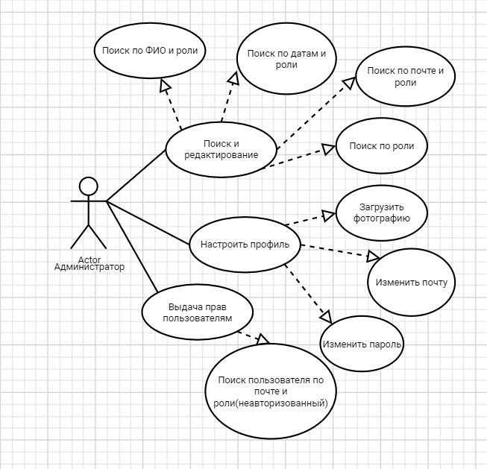

Рабочий:

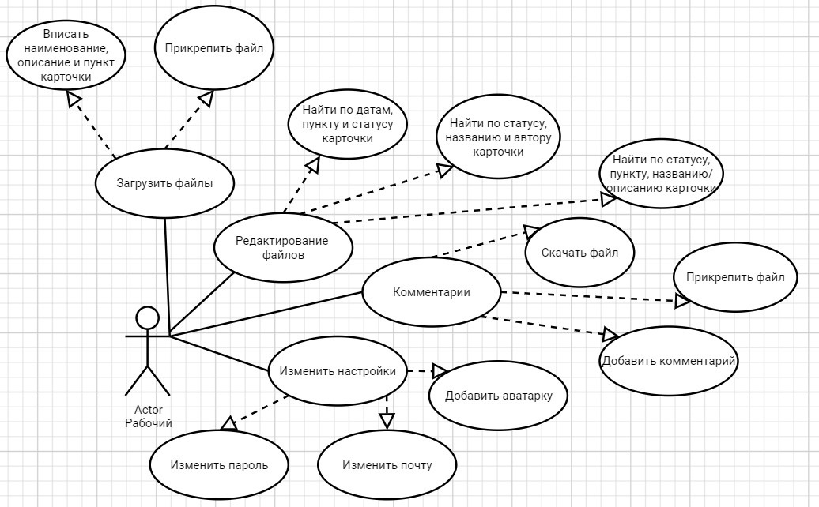

Менеджер:

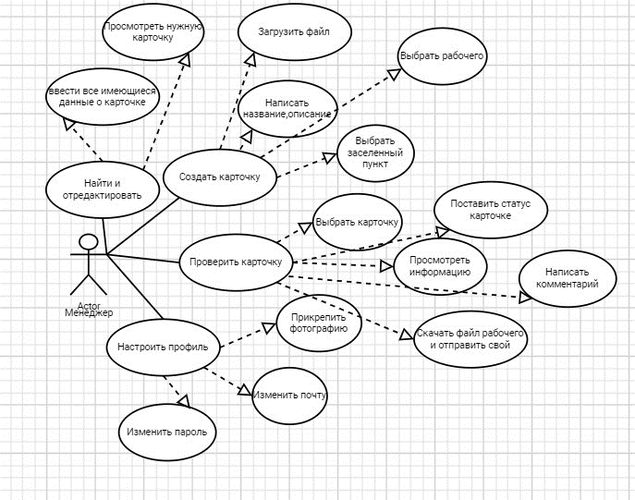

Неавторизованный пользователь:

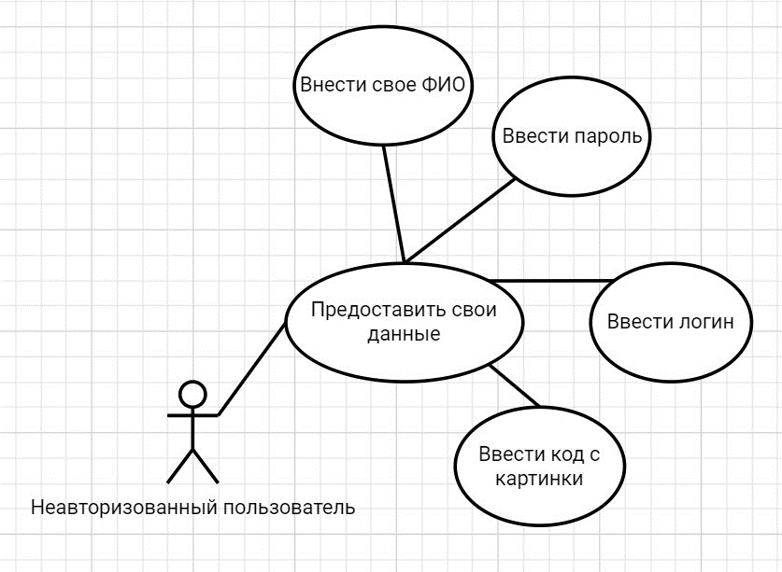

Физическая структура баз данных:

